Mô phỏng testbench Icarus Verilog
Mục tiêu kiểm tra
Phần mô phỏng chức năng được thực hiện bằng Icarus Verilog trong thư mục iverilog. Mục tiêu là kiểm tra module zlc_16bit đã xuất netlist từ Xschem, trong đó đầu vào A[15:0] là một từ 16-bit và đầu ra Y[4:0] là số lượng bit 0 liên tiếp tính từ bit MSB.
Theo đề bài, ví dụ A = 16'b0001011000100000 có ba bit 0 đứng đầu, do đó output đúng là Y = 5'b00011. Mạch là mạch tổ hợp nên testbench chỉ cần thay đổi input, đợi mạch ổn định, rồi so sánh output với giá trị kỳ vọng.
Cấu trúc testbench
Testbench dùng file zlc_16bit_tb.v. Các tín hiệu chính gồm A[15:0] là input kích thích, Y[4:0] là output của DUT, expected[4:0] là kết quả tham chiếu, và error_count là bộ đếm lỗi.
reg [15:0] A;
wire [4:0] Y;
reg [4:0] expected;
integer error_count = 0;
supply1 VDD;
supply0 GND;
Do netlist xuất từ Xschem có hai chân nguồn VDD và GND, testbench nối VDD với logic 1 và GND với logic 0. Module cần kiểm tra được instantiate với tên dut.
zlc_16bit dut (
.A(A),
.Y(Y),
.VDD(VDD),
.GND(GND)
);
Để tạo waveform, testbench ghi dữ liệu mô phỏng ra file zlc_16bit.vcd bằng $dumpfile và $dumpvars. File này sau đó được mở bằng GTKWave.
$dumpfile("zlc_16bit.vcd");
$dumpvars(0, zlc_16bit_tb);
Nguyên lý tính expected
Giá trị expected không được nhập thủ công mà được tính bằng hàm leading_zero_count trong testbench. Hàm này duyệt từ A[15] xuống A[0], tăng bộ đếm khi gặp bit 0 và dừng lại khi gặp bit 1 đầu tiên. Nếu toàn bộ input bằng 0, kết quả trả về là 16, cần 5 bit để biểu diễn.
Tín hiệu | Vai trò trong testbench
A[15:0] | Vector đầu vào đưa vào mạch ZLC.
Y[4:0] | Output thực tế của DUT.
expected[4:0] | Giá trị đúng do hàm tham chiếu tính được.
error_count | Tăng lên nếu Y khác expected sau thời gian chờ.

Các trường hợp thử nghiệm
Testbench gồm hai phần. Phần đầu là các directed test cases để dễ quan sát trên waveform, bao gồm các trường hợp biên và ví dụ trong đề bài. Phần sau là exhaustive sweep, quét toàn bộ 65,536 giá trị có thể có của A từ 16'h0000 đến 16'hFFFF.
Input A | Y mong đợi | Ý nghĩa kiểm tra
16'hFFFF | 0 | MSB đã bằng 1, không có leading zero.
16'h8000 | 0 | Bit cao nhất bằng 1, output bằng 0.
16'h4000 | 1 | Chuỗi bắt đầu bằng 01, có 1 leading zero.
16'h2000 | 2 | Chuỗi bắt đầu bằng 001, có 2 leading zeros.
16'h1000 | 3 | Chuỗi bắt đầu bằng 0001, có 3 leading zeros.
16'h0001 | 15 | Chỉ bit LSB bằng 1, có 15 leading zeros.
16'h0000 | 16 | Toàn bộ 16 bit đều bằng 0.
16'h1620 | 3 | Ví dụ trong đề bài: 0001_0110_0010_0000.
16'h00F0 | 8 | Bit 1 đầu tiên nằm ở bit 7.
16'h5555 | 1 | Chuỗi bắt đầu bằng 01.
16'hAAAA | 0 | MSB bằng 1, không có leading zero.

Quy trình chạy mô phỏng
Sau khi đặt file zlc_16bit.v trong thư mục xschem và file zlc_16bit_tb.v trong thư mục iverilog, mô phỏng được chạy bằng script run có sẵn từ repo mẫu.
cd ~/Project/sky130_zlc_16bit/iverilog
chmod +x run
./run zlc_16bit_tb
cat iverilog.log
gtkwave zlc_16bit.vcd &
Trong quá trình compile, log có thể xuất hiện nhiều warning từ thư viện standard cell SKY130, ví dụ các cảnh báo timing checks không được hỗ trợ. Các warning này không làm sai mô phỏng chức năng. Kết quả quan trọng nằm ở cuối log.
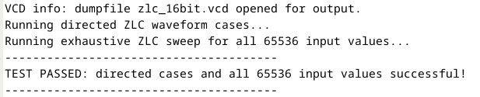
Hình 1. Kết quả trả về trong iverilog.log sau khi chạy testbench
Phân tích waveform
Waveform được quan sát bằng GTKWave. Các tín hiệu chính cần thêm vào cửa sổ Waves là A[15:0], Y[4:0], expected[4:0] và error_count. Trong testbench, timescale là 100ps/100ps và mỗi vector được giữ trong khoảng #10, tương ứng 1 ns.
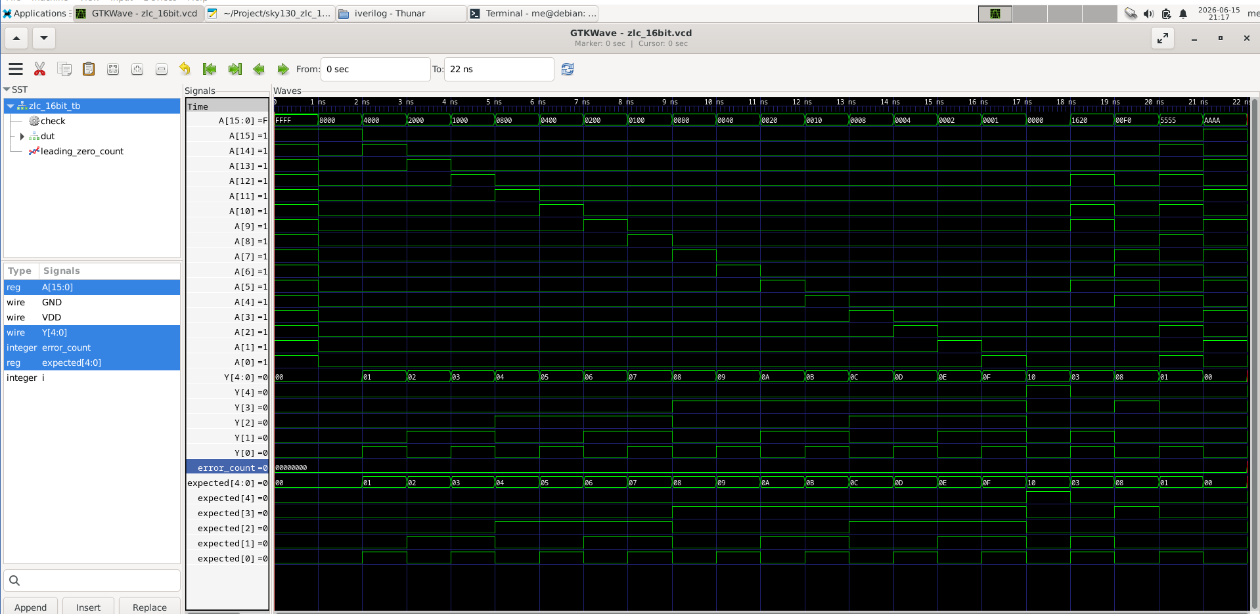
Hình 2. Waveform các directed test cases của mạch ZLC 16-bit trong GTKWave.
Thời điểm / vector | Quan sát trên waveform | Nhận xét
FFFF và 8000 | Y = expected = 00 | MSB bằng 1 nên không có leading zero.
4000, 2000, 1000 | Y lần lượt bằng 01, 02, 03 | Số lượng bit 0 đầu chuỗi tăng đúng theo vị trí bit 1 đầu tiên.
0001 | Y = expected = 0F | Chỉ LSB bằng 1 nên có 15 leading zeros.
0000 | Y = expected = 10 | Không có bit 1 nào nên toàn bộ 16 bit đều được đếm.
1620 | Y = expected = 03 | Trùng với ví dụ trong đề bài.
00F0 | Y = expected = 08 | Bit 1 đầu tiên nằm ở bit 7.
5555 và AAAA | Y lần lượt bằng 01 và 00 | Kiểm tra mẫu bit xen kẽ, kết quả đúng theo MSB.

Quan sát tổng thể cho thấy Y[4:0] luôn trùng với expected[4:0] tại tất cả các vector hiển thị. Tín hiệu error_count giữ nguyên bằng 0 trong suốt quá trình mô phỏng, chứng tỏ không có trường hợp nào bị phát hiện sai trong testbench.
Kết luận
Mạch ZLC 16-bit đã được mô phỏng chức năng thành công bằng Icarus Verilog. Testbench kiểm tra các trường hợp biên quan trọng, ví dụ trong đề bài, và toàn bộ 65,536 giá trị đầu vào có thể có. Kết quả log báo TEST PASSED, waveform cho thấy Y[4:0] luôn trùng với expected[4:0], và error_count luôn bằng 0. Do đó, có thể kết luận mạch ZLC 16-bit hoạt động đúng về mặt chức năng.

